UNIVERSIDADE SÃO JUDAS TADEU
DISCIPLINA: INTELIGÊNCIA ARTIFICIAL

PROJETO A3 — COMITÊ DE CLASSIFICADORES

Predição de Asteroides Potencialmente Perigosos para a Terra Utilizando Machine Learning

2026

1. Integrantes
Nome | RA
Matheus Santos Morais Arruda | 825218417
Lucca Campello Rodrigues dos Santos | 82525684
Jorge Antonio de Paula Tosi | 825220685
Guilherme Caposse Tabler | 825126059
Matheus Miano | 82425432

2. Introdução
Este trabalho foi desenvolvido para a disciplina de Inteligência Artificial da Universidade São Judas Tadeu como parte da avaliação A3. O projeto consiste na construção de um sistema de classificação supervisionada utilizando um comitê de classificadores (ensemble) aplicado à detecção de asteroides potencialmente perigosos para a Terra.
O principal objetivo do projeto é aplicar conceitos de aprendizado de máquina supervisionado, incluindo pré-processamento de dados, balanceamento de classes, treinamento de múltiplos modelos, validação cruzada, métricas de avaliação e construção de ensembles.
Foi utilizado um dataset público da NASA JPL Small-Body Database, disponibilizado no Kaggle em formato CSV, contendo parâmetros orbitais e físicos de pequenos corpos do sistema solar.
3. Descrição da Base de Dados
A base de dados utilizada foi extraída da NASA Jet Propulsion Laboratory Small-Body Database (SBDB), contendo informações orbitais e físicas de asteroides próximos à Terra.
A escolha da base foi motivada pela relevância científica do problema e pela adequação ao contexto de classificação supervisionada. O dataset apresenta dados reais utilizados em estudos astronômicos e possibilita a aplicação prática de técnicas modernas de Machine Learning.
A variável alvo(target) do projeto foi:
• PHA (Potentially Hazardous Asteroid)
Classes:
• 1 → Asteroide potencialmente perigoso
• 0 → Asteroide não perigoso
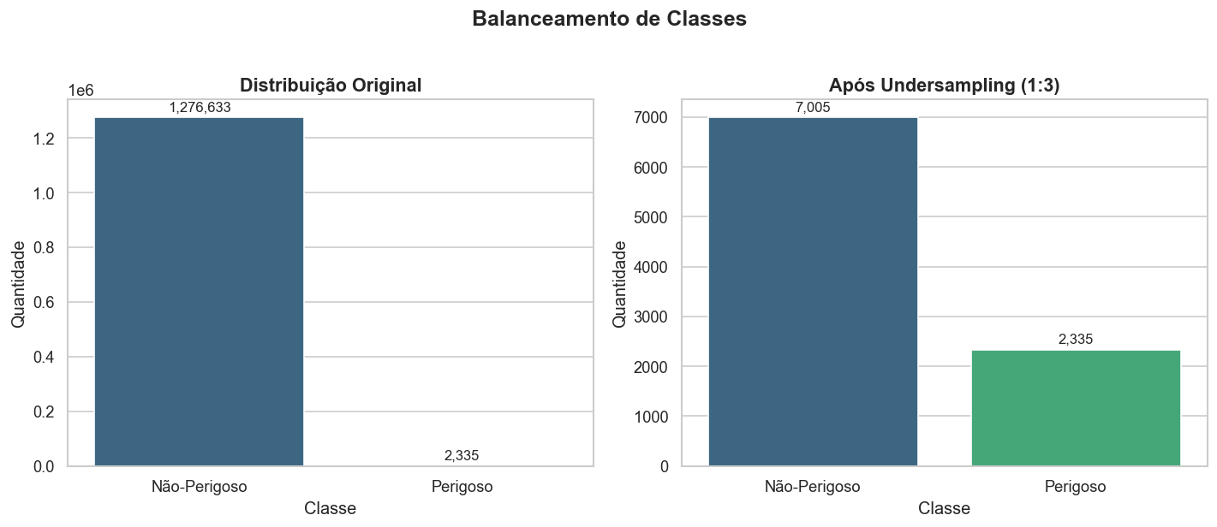
4. Features Utilizadas (Variáveis Independentes)
As principais features utilizadas foram:
• q — distância do periélio
• ad — distância do afélio
• H — magnitude absoluta
• ma — anomalia média
• per — período orbital
• e — excentricidade orbital
• a — semi-eixo maior
• i — inclinação orbital
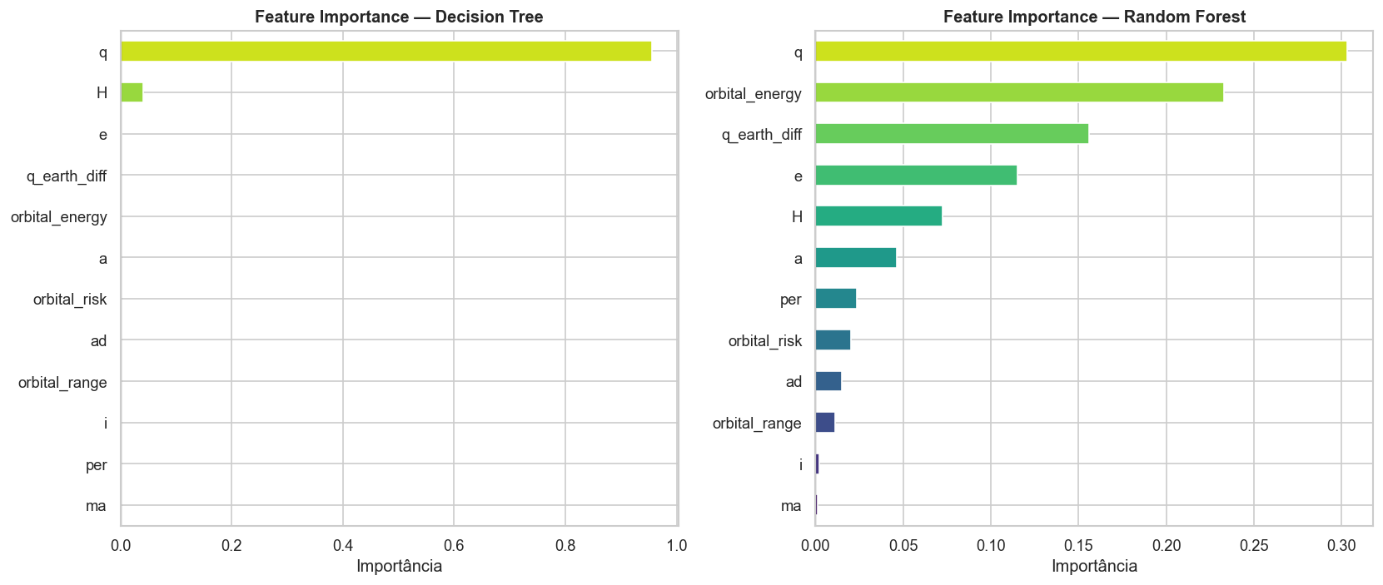
As variáveis MOID e NEO foram removidas propositalmente para evitar data leakage, uma vez que estão diretamente relacionadas à definição oficial de um asteroide potencialmente perigoso.
5. Pré-processamento dos Dados
O pipeline de pré-processamento foi desenvolvido para garantir maior qualidade e estabilidade durante o treinamento dos modelos.
As principais etapas foram:
• Remoção de registros sem target definido
• Conversão da variável alvo em representação binária
• Tratamento de valores ausentes utilizando imputação por mediana
• Padronização dos dados utilizando StandardScaler
• Balanceamento de classes utilizando undersampling
O dataset original apresentava forte desbalanceamento, com apenas aproximadamente 0,18% dos registros pertencendo à classe positiva. Sem balanceamento, os modelos tenderiam a prever apenas a classe majoritária.
6. Modelagem
Foram implementados cinco modelos supervisionados distintos:
• K-Nearest Neighbors (KNN)
• Gaussian Naive Bayes
• Decision Tree
• Support Vector Machine (SVM)
• Multi-Layer Perceptron (MLP)
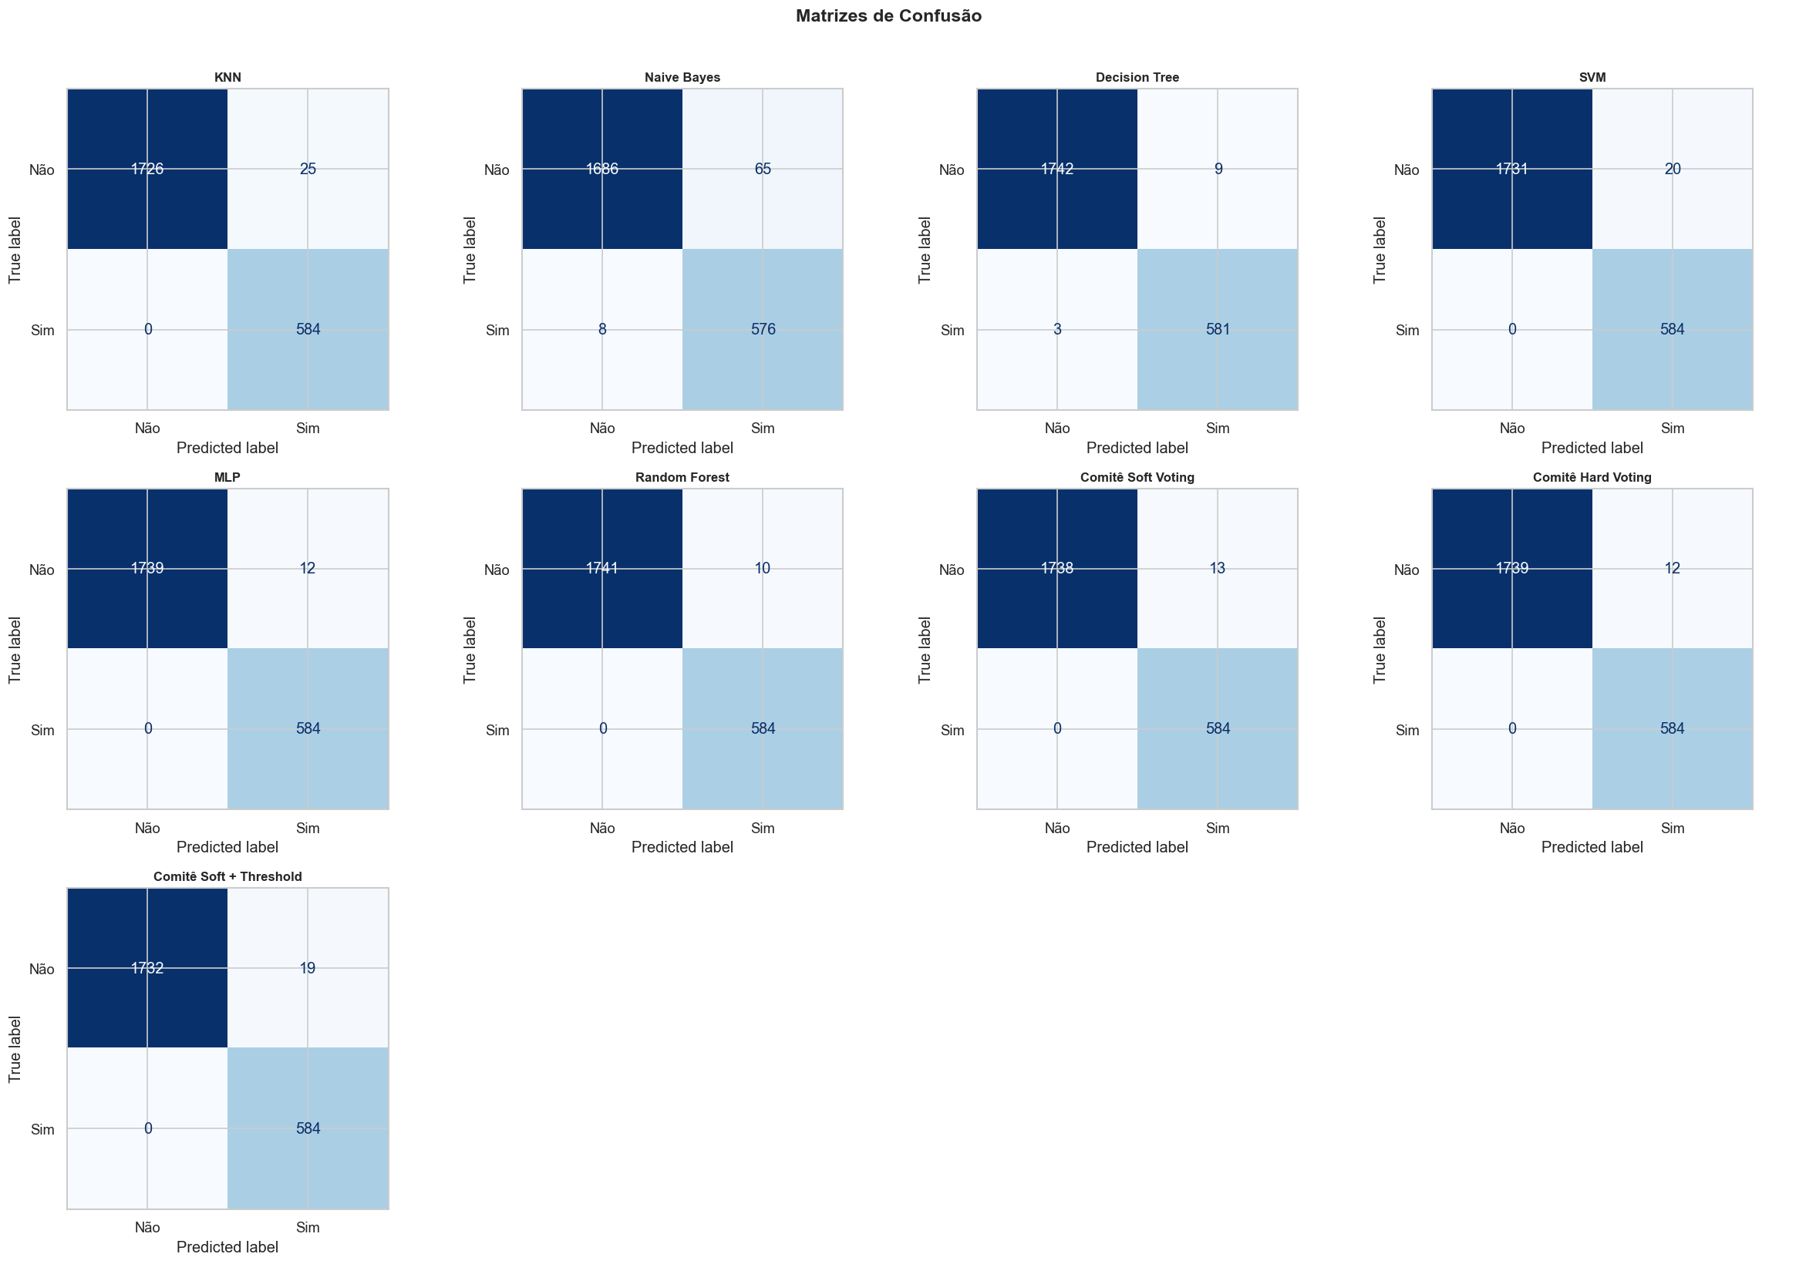
Cada modelo foi treinado individualmente e posteriormente comparado utilizando métricas estatísticas.
Também foi implementado um modelo Random Forest para comparação adicional e análise de importância das features.
7. Comitê de Classificadores
Após o treinamento dos modelos individuais, foi construído um comitê de classificadores utilizando VotingClassifier da biblioteca Scikit-Learn.
Foram comparadas duas estratégias:
• Hard Voting
• Soft Voting
O método Soft Voting apresentou maior estabilidade, pois considera as probabilidades previstas por cada classificador, reduzindo o impacto de modelos menos confiáveis.
8. Avaliação dos Modelos
Os modelos foram avaliados utilizando as métricas exigidas no enunciado da atividade:
• Accuracy
• Precision
• Recall
• F1-Score
• Matriz de Confusão
Também foram utilizadas:
• Curvas ROC
• Curvas Precision-Recall
• Validação cruzada estratificada (5-fold)
O recall recebeu atenção especial devido ao contexto do problema. Em cenários de detecção de risco orbital, falsos negativos representam asteroides perigosos classificados como seguros.
9. Resultados Obtidos
Modelo | Accuracy | Precision | Recall | F1-Score
KNN | 0.9893 | 0.9589 | 1.0000 | 0.9790
Naive Bayes | 0.9687 | 0.8986 | 0.9863 | 0.9404
Decision Tree | 0.9949 | 0.9847 | 0.9949 | 0.9898
SVM | 0.9914 | 0.9669 | 1.0000 | 0.9832
MLP | 0.9949 | 0.9799 | 1.0000 | 0.9898
Random Forest | 0.9957 | 0.9832 | 1.0000 | 0.9915
Comitê Soft Voting | 0.9944 | 0.9782 | 1.0000 | 0.9890
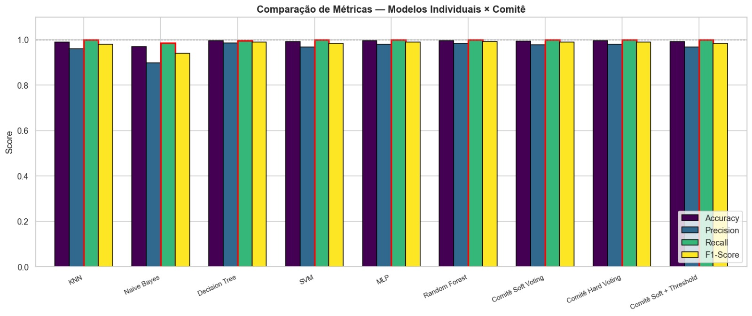
10. Discussão dos Resultados
Os resultados demonstraram excelente desempenho dos modelos supervisionados utilizados no projeto.
O Random Forest apresentou o melhor desempenho individual, atingindo F1-Score de 0.9915 e Recall igual a 1.0, indicando que nenhum asteroide perigoso foi classificado incorretamente como seguro no conjunto de teste.
O comitê Soft Voting manteve desempenho extremamente próximo dos melhores modelos individuais, demonstrando robustez e estabilidade nas previsões.
As curvas ROC e Precision-Recall indicaram alta capacidade discriminativa dos modelos, especialmente considerando o forte desbalanceamento do dataset.
11. Top 5 Asteroides com Maior Risco Geométrico
Com base no valor de MOID (Minimum Orbit Intersection Distance), foram identificados os cinco asteroides potencialmente mais próximos da órbita terrestre.
Esses asteroides pertencem à classe orbital APO (Apollo), caracterizada por órbitas que cruzam a órbita da Terra.
A análise demonstrou que o pipeline desenvolvido foi capaz de identificar corretamente asteroides classificados oficialmente como PHA, validando o funcionamento do sistema proposto.
Designação | Diâmetro | MOID | Período Orbital | Classe
2016 FG60 | ~159m | 0,000021 AU | 1,67 anos | APO
2018 LK | ~136m | 0,000031 AU | 1,10 anos | APO
2014 PW59 | ~412m | 0,000031 AU | 3,78 anos | APO
2012 TY52 | ~168m | 0,000099 AU | 2,15 anos | APO
2021 NQ5 | ~172m | 0,000104 AU | 2,05 anos | APO
MOID (Minimum Orbit Intersection Distance ou Distância Mínima de Interseção Orbital) mede a distância mais curta possível entre a órbita de um corpo (como um asteroide) e a da Terra. Quanto menor for o valor do MOID, mais perto as órbitas se cruzam e, portanto, maior é o risco de colisão
12. Conclusão
O projeto atingiu os objetivos propostos pela disciplina de Inteligência Artificial, aplicando técnicas de aprendizado supervisionado e construção de ensembles em um problema real de classificação.
Os modelos desenvolvidos apresentaram desempenho elevado, especialmente nos critérios de Recall e F1-Score, fundamentais para cenários de detecção de risco orbital.
A análise dos cinco asteroides com menor MOID demonstrou que o sistema foi capaz de identificar corretamente objetos potencialmente perigosos, validando a eficiência do pipeline de Machine Learning implementado.
13. Referências
NASA Jet Propulsion Laboratory Small-Body Database.
Scikit-learn Documentation.
Kaggle — NASA Asteroid Dataset.
GOODFELLOW, Ian; BENGIO, Yoshua; COURVILLE, Aaron. Deep Learning.

